3 cara mudah untuk Add printer

1. tekan tombol windows + r dikeyboar anda

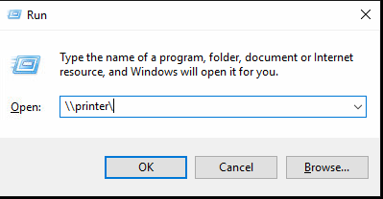

isi dengan = \\printer\

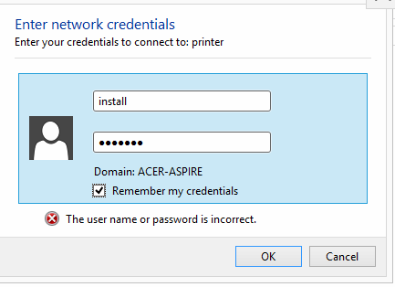
2. Login user

masukkan collomn isian sbb
user = install
password = kar1rok
dan jangan lupa aktifkan √ remember my credentials lalu tekan tombol OK

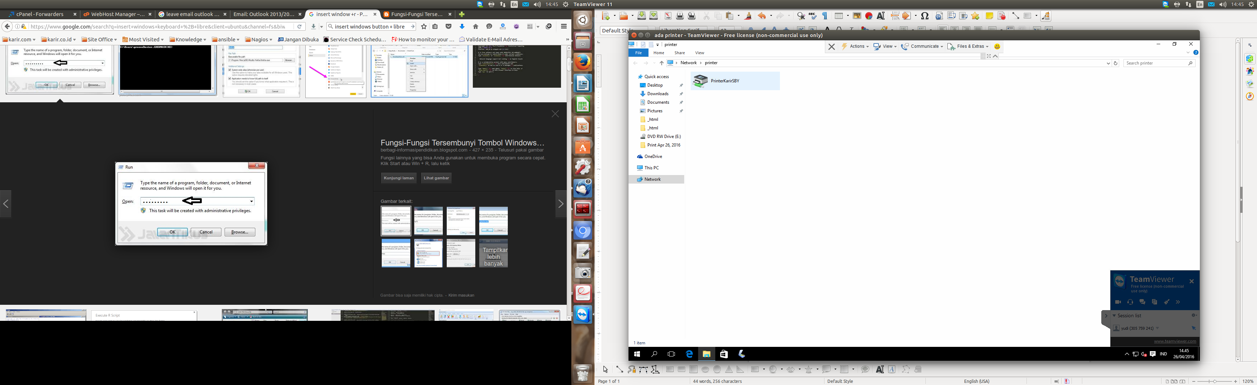

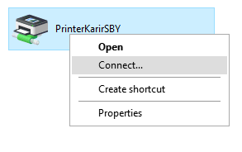
3. klik kanan pada icon lalu pilih connect
biarkan windows mencari driver printer anda

F I N I S H

